МУНИЦИПАЛЬНОЕ ДОШКОЛЬНОЕ
ОБРАЗОВАТЕЛЬНОЕ УЧРЕЖДЕНИЕ
«Детский сад № 3 «Незабудка»

СЕРИЯ СЕМИНАРОВ
«РАЗВИВАЮЩИЕ ИГРЫ ВОСКОБОВИЧА»
для воспитателей дошкольных образовательных учреждений
СЕМИНАР № 1
Графический тренажер
«Игровизор»
и квадраты Воскобовича
СЕМИНАР № 2
Конструкторы Воскобовича
- СЕМИНАР № 3
Игровой комплект
«Коврограф Ларчик»

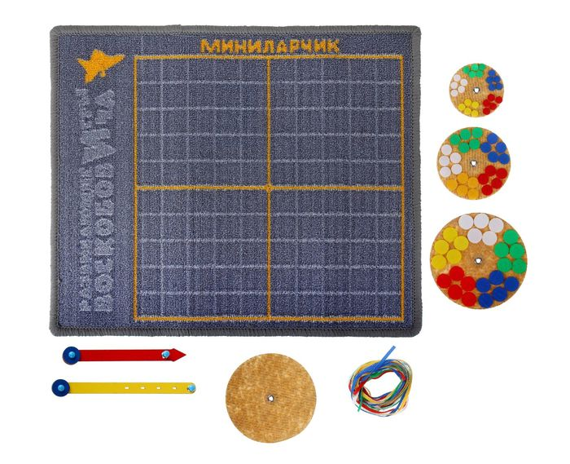

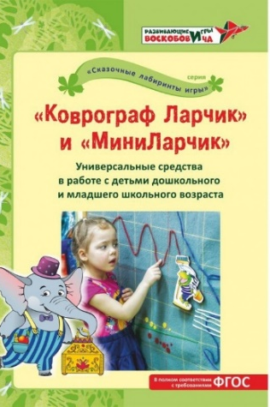

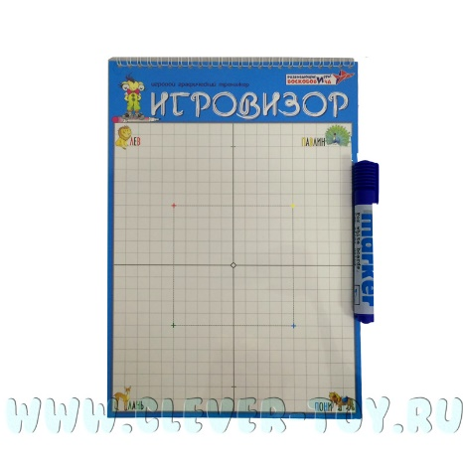

Семинар-практикум № 3
Игровой комплект «Коврограф Ларчик»
Дата проведения 27.02.2019г.

Цель: Знакомство педагогов с практическими приемами использования игрового комплекта «Коврограф Ларчик» в работе с детьми дошкольного возраста.

План семинара

№ | Мероприятие | Время | Ответственный
1 | Регистрация участников семинара | 13.30 – 13.40 | Старший воспитатель Гусакова Е.Г., МДОУ «Детский сад № 3 «Незабудка», I квалиф. категория.
2 | Формирование у детей дошкольного возраста пространственных отношений средствами игрового комплекта «Коврограф Ларчик» | 13.40 – 13.55 | Воспитатель МДОУ «Детский сад № 3 «Незабудка» Ковалева Т.Н.,  I квалиф. категория, тьютор ООО «Развивающие игры Воскобовича»
3 | Разноцветные веревочки, квадраты, круги-липучки – средство развития детей во всех образовательных областях | 13.55 – 14.10
4 | Образные элементы коврографа «Цифроцирк» и «Буквоцирк» | 14.10– 14.20
5 | Рефлексия, подведение итогов работы семинара | 14.20 – 14.30 | Педагог-психолог Мурзина И.А., МДОУ «Детский сад № 3 «Незабудка», I квалиф. категория.

